Evaluación de Lenguaje
Primera parte

Nombre: ____________________________ Puntaje: ___ / Calificación:

- Lee y dibuja (6 puntos)

Las pelotas La falda

La luna Los dedos

El queso El humo

- Escribe el nombre de cada dibujo (6 puntos)
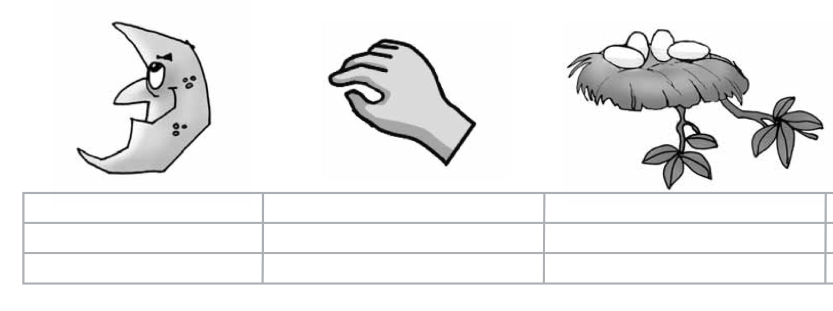
- Une con una línea cada oración con su dibujo.
Daniel tiende el pantalón. 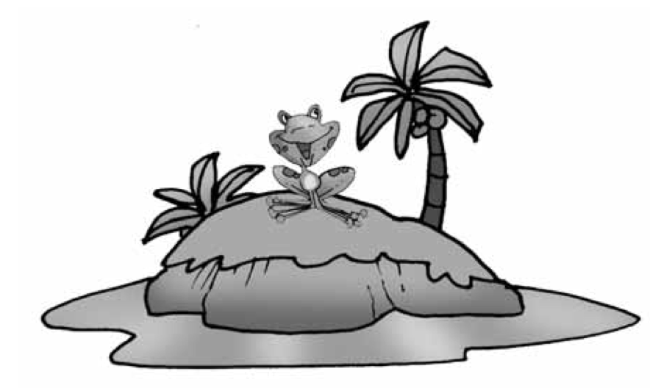
Felipe y Helena salen de paseo. 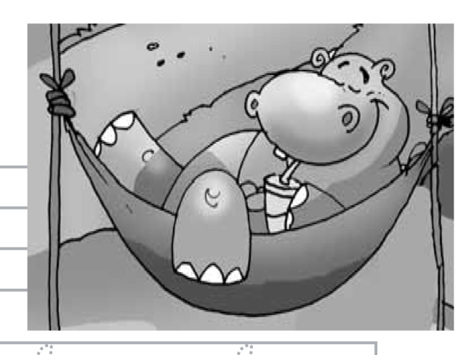
El hipopótamo toma un descanso. 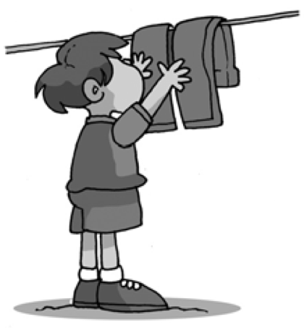
El sapo está en la isla. 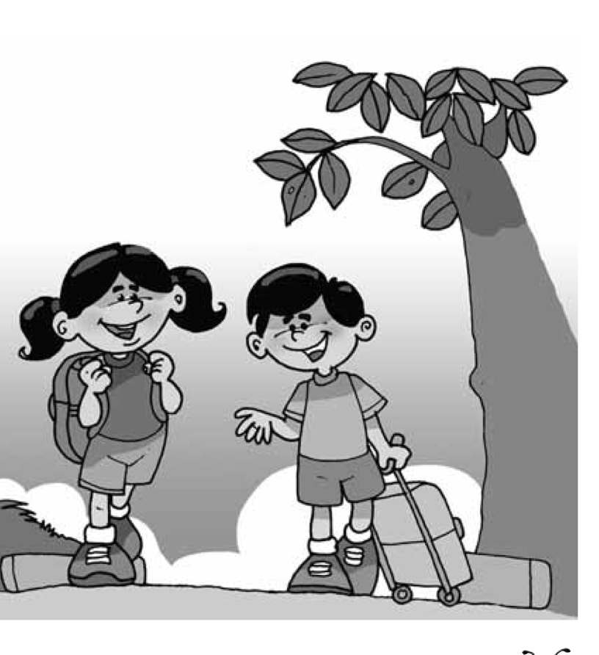

- Escribe con letra manuscrita y dibuja lo que lees (6 puntos).

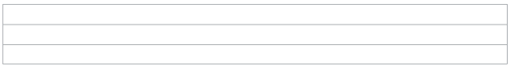
La familia pasea en Fantasilandia.

El hipopótamo está comiendo pasto.

La casa de Pamela es café.

- Escribe una oración a partir del dibujo
